CRO – Einmal um die Welt
Aufgabe: Sieh dir das Video an und beantworte folgende Fragen
(https://www.youtube.com/watch?v=u2pySXCmwpc)

Aktivitäten in der richtigen Reihenfolge. Berichtet dann: „Zuerst fährt Cro Skateboard. Dann…“
am Meer sitzen
Hand in Hand gehen
die Freundin treffen
am Rummelplatz Zuckerwatte essen
Skateboard fahren
einen Handkuss geben
rutschen
durchs Fernglas sehen
am Spielplatz klettern
sich verkleiden
Achterbahn fahren
shoppen gehen
schaukeln
im Restaurant essen

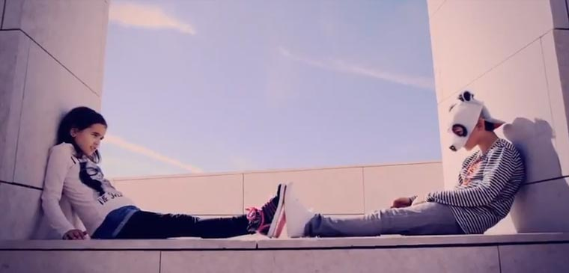
Vergleich den Text mit dem, was du im Video siehst. Ordne die Teile einander zu:
 | Text |  | Video (das passiert wirklich)
1 | Sie will Kreditkarten |  | Er zeigt den Mittelfinger.
2 | und meine Mietwagen. |  | Sie stehen vor einem Sandschloss.
3 | Sie will Designerschuhe |  | Sie essen ein Eis.
4 | und davon ganz schön viel haben. |  | Er spielt Gitarre auf einem Platz.
5 | Manolo Blahnik, Prada, Gucci und Lacoste. |  | Sie gehen spazieren.
6 | Kein Problem, dann kauf‘ ich halt für |  | Er legt Geldscheine auf den Tisch.
7 | deine Schuhe gleich ein ganzes Schloss. |  | Er nickt mit dem Kopf.
8 | Sie will in Geld baden, |  | Sie stehen mit einem Luftballon.
9 | und sie will Pelz tragen. |  | Sie fahren Autodrom.
10 | Sie will schnell fahren, |  | Sie sitzen wieder im Autodrom.
11 | Einmal um die Welt fahren. |  | Sie wackeln mit den Füßen.
12 | Sie kann sich kaufen, was sie wollte, doch nie hatte, |  | Sie probiert eine billige Sonnenbrille an.
13 | denn ich hab‘ jetzt die American Express und |  | Sie sitzen in einem Karussell.
14 | zwar die schwarze. |  | Er steht vor einem Guccigeschäft.

